**密级：秘密**

文件编号：D05-IDT071

用户手册模板

版本：0.0.0-1.0.0

2005-7-29

沈阳东软软件股份有限公司 软件开发事业部

**(版权所有，翻版必究)**

文件修改控制

|  |  |  |  |
| --- | --- | --- | --- |
| **修改编号** | **版本** | **修改条款及内容** | **修改日期** |
| 1 | 0.0.0-1.0.0 | 基本页面框架搭建完毕。 | 2017-7-31 |
| 2 | 1.0.0-2.0.0 | 各模块内容第一次提交 | 2017-8-3 |
| 3 | 2.0.0-3.0.0 | 各模块内容第二次修改更新 | 2017-8-6 |
| 4 | 3.0.0-4.0.0 | 各模块第三次修改更新 | 2017-8-7 |
| 5 | 4.0.0-5.0.0 | 各模块第四次修改更新 | 2017-8-8 |
|  |  |  |  |
|  |  |  |  |
|  |  |  |  |
|  |  |  |  |
|  |  |  |  |
|  |  |  |  |
|  |  |  |  |
|  |  |  |  |
|  |  |  |  |
|  |  |  |  |
|  |  |  |  |
|  |  |  |  |
|  |  |  |  |
|  |  |  |  |
|  |  |  |  |
|  |  |  |  |
|  |  |  |  |
|  |  |  |  |
|  |  |  |  |
|  |  |  |  |
|  |  |  |  |
|  |  |  |  |
|  |  |  |  |
|  |  |  |  |
|  |  |  |  |
|  |  |  |  |
|  |  |  |  |

版权声明

《用户手册模板》的版权归沈阳东软软件股份有限公司所有。未经沈阳东软软件股份有限公司的书面准许，不得将本规范的任何部分以任何形式、采用任何手段（电子的或机械的，包括照相复制或录制）、或为任何目的，进行复制或扩散。

Copyright© xxxx-yyyy 沈阳东软软件股份有限公司。版权所有，翻制必究。

前 言

用户手册对于任何产品都是不可缺少的组成部分。一个好的产品没有一份完备的用户手册，也不能算作一个完备的产品。对于软件产品来说更是如此，没有用户手册的软件不能算产品，没有好的用户手册，就不可能算好产品。也就是说，一个好的软件产品除了具备与市场对路的思想、良好的用户界面、完备的测试之外，还必须有一本适合用户使用的用户手册。

本规范手册不仅指明了软件用户手册的内容，而且规定了沈阳东软软件股份有限公司软件用户手册的统一版面、格式及内容。本规范手册就是按本规定编写的，但由于本规范手册内容的局限性，很难以样本的形式表现软件用户手册中可能出现的各种情况，手册编排人员在具体编写手册时可以根据产品的特点对内容自行增减。对于手册的格式，也可以根据需要进行变动。

我们希望沈阳东软软件股份有限公司的相关人员，能够按照本规范手册编写软件用户手册，做好软件产品化工作。由于时间仓促，编者水平有限，希望大家能够提出宝贵意见，以逐步完善本规范手册的内容。

阅读指南

〖手册目标〗

本手册主要对沈阳东软软件股份有限公司软件产品的用户手册所应包含的内容及版面格式作一个统一规定。由于实际情况千变万化，本规定很难一次做到面面俱到，需要逐渐完善。

〖阅读对象〗

本手册是为沈阳东软软件股份有限公司的所有软件开发人员和软件用户手册编写人员所编写的。由于本手册中的格式规定部分是根据 Microsoft Windows 下的 Word 的功能而编写的，所以沈阳东软软件股份有限公司的软件用户手册应该使用 Microsoft Word排版。

〖手册构成〗

本手册基本上由两部分组成：

1. 第1章，“用户手册的内容”，规定了用户手册所应包含的内容。
2. 第2章，“关于用户手册排版格式的规定”，规定了用户手册标题及编号的格式。

另外，本手册基本上是按“用户手册格式的统一规定”编写的一个样本。

〖手册约定〗

本手册遵循以下约定：

1. 所有标题均使用黑体字。
2. 如果标题后跟有“〖条件〗”字样，说明该标题下正文所要求的内容是在一定条件下必须的。

【注意】的意思是请读者注意那些需要注意的事项。

【警告】的意思是请读者千万注意某些事项，否则将造成严重错误。

**目** **录**

〖手册目标〗 4

〖阅读对象〗 4

〖手册构成〗 4

〖手册约定〗 4

1．用户手册的内容 6

1.1用户手册的目标 7

1.2用户手册的内容 8

1.2.1 封面 8

1.2.2 二封 8

1.2.3 版权声明 8

1.2.4 前言 9

1.2.5 阅读指南 9

1.2.6 目录 10

1.2.7 基础知识介绍〖条件〗 10

1.2.8 系统安装及启动 10

1.2.9 系统操作说明 12

1.2.10 系统及数据维护 15

1.2.11 界面截图 15

1.2.12 例题〖条件〗 15

1.2.13 各种附录 15

2．用户手册格式的规定 1

2.1标题及编号 1

2.1.1 章标题的设置 1

2.1.2 节标题的设置 1

2.1.3 小节标题的设置 1

2.1.4 项目符号和编号的设置 2

2.1.5 其它编号的设置 3

2.2正文及页眉、页脚的排版 4

2.2.1 正文排版 4

2.2.2 版面设置 5

【注意】关于警告标志和警告事项的格式规定与关于注意标志和注意事项的格式规定一致。 6

# 用户手册内容

1.1用户目标

1.1.1安逸医院内部管理系统的用户手册有以下目标：

1. 让用户手册成为用户学习使用我们产品的最好教材，用户通过阅读用户手册，应该对我们的产品的功能、操作有一定的认识；安照用户手册上的说明，通过实际操作，用户应该能够迅速掌握我们产品的使用方法

2．让用户手册能够起到降低销售费用的作用，用户手册不仅应该包括我们的产品操作说明，而且还应该包括数据维护、出错处理等，通过手册，就可以让用户掌握在使用我们的系统过程中出现的各种情况的处理方法

# 1.2用户手册内容

# 1.2.1封面



医院名称：安逸医院

产品名称：安逸医院内部管理系统、

版本号：44.0.0

印刷时间：2017-8-10

### 二封

医院名称：安逸医院

产品名称：安逸医院内部管理系统、

版本号：44.0.0

印刷时间：2017-8-10

医院地址：广州科技企业加速器

服务电话：（020）8224094

客服热线：800-900-8000

### 版权声明

1. 该安逸医院内部管理系统是只对安逸医院内部员工开发的。Root用户将会拥有最高权 限，同时，该用户手册只能在该医院的员工内部使用，不能外传。
2. 该商标已经被本系统注册，版权归属于本系统，其他系统不能使用该商标
3. 用户手册版是属于我们制作团队（梁明明、谢云凤、邓莹莹、李怡敏、陈秋明）
4. 我们不对用户因为使用我们的系统、用户手册或者由于该系统、用户手册中的缺陷所造成的任何损失负责

### 前言

1. 本系统的开发背景和目的

开发背景：在科技日益发达的今天，人们的身体健康也在不断受到重视，因此，医院进行现代化管理就变得尤其为重要。现代化医院也就应该有其自己内部现代化管理系统。安逸医院内部管理系统是五人团队，精心打造的新一代医院信息管理系统。按照国家相关规定、高标准、高要求的开发条件，符合国家卫计委《医院信息系统基本功能规范》和卫计委与财务部共同发布的新《医院财务管理制度》的规范与要求。

开发目的：通过该医院内部管理系统，使医院的管理工作系统化、规范化、自动化，从而提高医院管理效率的目的

1. 系统所能应用的领域和使用对象

应用领域：医院内部管理系统

使用对象：该系统的使用对象是安逸医院的内部员工，每个人只有一个账号，且其权限会根据职位的高低来设置的。安逸医院内部员工不得外借其账号密码给非本院员工，同时员工之间也不能借用对方的账号密码（因为职位不用，他们的权限不同，他们可以进行的操作也是不同的）

1. 系统的功能及特性简介

该系统有9大模块（护士模块、医生模块、前台收银模块、药房模块、药库模块、患者模块系统、医院基本信息模块、登录模块、个人主页模块）

* 1. 护士模块：护士资料、护士的工作安排、护士人员流动信息、查看投

诉信息、增删改查护士信息及其工作情况等待功能

* 1. 医生模块：医生资料、人员流动信息、工作安排、查看投诉信息、增

删改查医生信息及其工作情况等功能

* 1. 前台收银模块：为患者挂号、收取费用、挂号医生、患者挂号基本信

息（姓名、年龄、性别、身份证号码、电话）等功能

* 1. 药房模块：分为中西药。药师判断药和医生开的处方、药的基本信息

（种类。厂家。生产日期、规格等等）、查看库存量

* 1. 药库模块：进出药基本信息（厂家、数目、金额、经手人、仓库员、质管员等等）、销毁不可用药物。查询药库的药品
  2. 患者模块：增加患者、编辑患者、删除患者，建立患者档案、住院患

者档案。查询患者基本信息等功能

* 1. 医院基本信息：医院的基本介绍、医生护士人数介绍、优秀医护员介绍以及当天患者就诊数量统计
  2. 登录模块：读取登录用户名、密码、验证密码、读取用户密码等功能
  3. 个人主页模块：建立员工资料档案、申请请（休）假、申请离职、修改密码等功能

### 阅读指南

1. 手册目标：通过阅读该手册，用户应该可以知道该操作该系统以及其权限

2．阅读对象：该手册只能在安逸医院内部员工间阅读，不准外借给非本医院员工。

3. 手册构成：本系统的用户手册有两本组成（管理员手册、普通用户手册），根据医院内部员工的只能和权限来决定分发哪一本手册

4. 手册约定：本手册遵循以下约定

4.1. 所有标题均使用黑体字。

4.2. 如果标题后跟有“〖条件〗”字样，说明该标题下正文所要求的内容是在一定条件下必须的。

4.3.【注意】的意思是请读者注意那些需要注意的事项。

4.4.【警告】的意思是请读者千万注意某些事项，否则将造成严重错误。

### 目录

**目** **录**

〖手册目标〗 3

〖阅读对象〗 3

〖手册构成〗 3

〖手册约定〗 3

1．用户手册的内容 5

1.1用户手册的目标 5

1.2用户手册的内容 5

1.2.1 封面 5

1.2.2 二封 5

1.2.3 版权声明 6

1.2.4 前言 6

1.2.5 阅读指南 7

1.2.6 目录 8

1.2.7 基础知识介绍〖条件〗 9

1.2.8 系统操作说明 9

1.2.9 系统及数据维护 13

1.2.10 界面截图 13

2．用户手册格式的规定 14

2.1标题及编号 14

2.1.1 章标题的设置 14

2.1.2 节标题的设置 14

2.1.3 小节标题的设置 15

2.1.4 项目符号和编号的设置 16

2.1.5 其它编号的设置 16

2.2正文及页眉、页脚的排版 18

2.2.1 正文排版 18

2.2.2 版面设置 19

【注意】关于警告标志和警告事项的格式规定与关于注意标志和注意事项的格式规定一致。 19

### 基础知识介绍

我们主要应用了vue,js 、webpack 、 vue-cli、 vue-router 、vue-resource 、 ESlint 、ElementUI 、stylu 、 github团队协作 、Git版本控制工具，这些知识，用户不需要了解，即可使用本系统功能

### 系统操作说明

1. 〖登录模块〗

输入用户名和密码 –> 登录 –> 进入系统内部

1. 〖护士管理模块〗

展开左侧导航面板 –> 点击护士管理系统 –> 选择你想要进去的页面（

1. 增加新护士信息 –> 填资料 –> 提交或者重置；

2. 已存在护士信息 –> 这里可以查看已经建档的护士信息，不过只要护士长才有权限增删改护士信息。普通护士只能查看和搜索已经存在的护士；

3. 轮班 –> 这里可以查询各护士排班情况，只有护士长才有权限添加护士排班信息，其他普通护士可以查看和搜索已经排好班的情况。还可以导出排班表；

4. 人员流动信息 –> 护士长可以添加离职人员信息还可以删除护士资料，普通护士可以查看人员流动情况，点击 ）可以查看该行护士全部信息资料；

5. 查看投诉信息 –> 这个只有护士长才可以进行回复和删除操作）

1. 〖医生管理系统〗

展开左侧导航面板 –> 点击医生管理系统–> 选择你想要进去的页面（

1. 增加医生信息 –> 填资料 –> 提交或者重置；

2. 编辑医生信息 –> 这里可以查看已经建档的医信息，不过只有科室主任才有权限编辑删除医生信息。普通医生只能查看和搜索已经存在的医生；

3. 轮班 –> 这里可以查询各护士排班情况，只有科室主任才有权限添加护士排班信息，其他普通医生可以查看和搜索已经排好班的情况。还可以导出排班表；

4. 人员流动信息 –> 科室主任可以添加离职人员信息资料，普通医生可以查看人员流动情况，还可以导出人员流动表，击 ）可以查看该行医生全部信息资料；

5. 查看投诉信息 –> 患者留言 –> 查看患者留言/删除；查看投诉信息 –> 投诉处理（这里有投诉的途径与渠道、受理投诉部门和范围）；查看投诉信息 – 医生意见（每个医生都可以提的 –> 清空/保存）

1. 〖前台收银系统〗

展开左侧导航面板 –> 进入前台收银系统 –> 选择你想要进去的页面（

1. 挂号 –> 选择类型，填写资料  –> 提交挂号；

2. 管理挂号信息 –> 可以查看搜索患者挂号资料，还可以导出挂号列表，不过只能前台挂号收银员才有权限删除挂号信息）

1. 〖药房系统〗

展开左侧导航面板 –> 进入药房系统 –> 选择你想要进去的页面 （

中药房：

1．处理药方 –> 可以搜索患者姓名来查看患者信息/ 点击击 ）可以查看该行患者的处方资料/点击“驳回药方”就会提示该驳回信息已经通知了主治医生了/点击“出药”会提示该处方已被药剂师处理

2．药品查询 –> 可以搜素“药品名”来查看该药品/点击“导出”即可导出所有药品数据为excel文件/点击“查看”就可以查看该行药品的所有信息

3． 申请药物补给 –> 在这里可以知道库存量比较少的药品，并且建议申请补给！/在药物补给申请表单中，在这里只能申请中药，目前西药还不能申请 –> 填写要申请补到药品具体情况 –> 提交申请/重置申请

西药房：

4．处理药方 –> 可以搜索患者姓名来查看患者信息/ 点击击 ）可以查看该行患者的处方资料/点击“驳回药方”就会提示该驳回信息已经通知了主治医生了/点击“出药”会提示该处方已被药剂师处理

5．药品查询 –> 可以搜素“药品名”来查看该药品/点击“导出”即可导出所有药品数据为excel文件/点击“查看”就可以查看该行药品的所有信息

6． 申请药物补给 –> 在这里可以知道库存量比较少的药品，并且建议申请补给！/在药物补给申请表单中，在这里只能申请西药，目前还中药不能申请 –> 填写要申请补到药品具体情况 –> 提交申请/重置申请）

1. 〖药库系统〗

展开左侧导航面板 –> 进入药库系统 –> 选择你想要进去的页面（

1. 进药 –> 填写进药情况表单 –> 进药/重置
2. 查看药库 –> 可以通过输入药品相关信息进行对该药的查询/也可以通过点击页码对该页的药品的查看
3. 出药 –> 在这里可以知道药品的派送情况，如果要派送某药品出去，即要在该药品上点击“派送”，即可显示当前的派送时间，且该药品也即将会备注为“已派送
4. 浪费的药物” –> 点击“添加消耗” –> 填写好要消耗药品资料 –>添加或取消/点击“删除全部”即可将所有药品删除掉/点击“编辑”即可对该行药品资料进行编辑/点击“删除即可将当前行药品删除掉）;
5. 〖患者管理系统〗

展开左侧导航面板 –> 进入患者管理系统–> 选择你想要进去的页面（

1. 建立患者档案  –> 填写患者档案表单资料 –>立即创建/重置
2. 查看患者列表信息 –> 在这里可以选择搜索类型，打入搜索关键字即可对该医院患者资料进行相应的查询 / 点击“添加”就可以添加新患者资料，点击“编辑”即可编辑修改患者资料，点击“删除”即可删除当前患者信息，点击 “>”即可查看该患者所有信息资料，点击“导出”即可将所有患者资料导出为excel文件
3. 查看已经挂号信息 –> 可以根据“编号”、“姓名”，“日期”进行搜索查看已经挂号的患者资料
4. 建立住院患者档案 –> 填写住院患者表单资料 –> 立即建立/重置）
5. 〖医院基本信息〗

展开左侧导航面板 –> 进入医院基本信息–> 选择你想要进去的页面（

1. 医院基本介绍 –> 点击“医院简介”可以了解到医院的基本介绍信息，点击“就医指南”可以了解就医步骤，点击“科室导航”可以了解到该医院各科室情况（点击“查看更多即可查看更多没有显示的科室”），点击“医院文化”即可了解该医院的内部文化情况
2. 医生护士概况  –> 点击“医师介绍”即可看到该医院的医生列表，还可以进行门诊查询搜索。点击“>” 即可显示该医生的具体介绍，点击“电话预约”即可预约医生，同理，点击“护士介绍”即可看到该医院的护士列表，还可以进行门诊查询搜索。点击“>” 即可显示该护士的具体介绍，点击“电话预约”即可预约护士
3. 今周患者就诊数量统计 –> 可以查看本周患者就诊数量情况
4. 患者反馈 –> 这里是一个安逸医院患者满意度调查表，患者可以填写自己的反馈意见资料）
5. 〖个人主页〗

点击最右边的用户头像那里 –> 进入个人主页 –> 选择自己要进页面（

1. 新建个人档案 –> 填写的是员工的档案资料 –> 立即创建/重置
2. 申请请（休）假 –> 填写员工请（休）假申请表 –> 还需要部门主管和院长签字 –> 立即创建/重置 –> 该表审核通过后请交到办公室存档
3. 申请离职 –> 填写员工基本信息和离职原因 –> 部门主管和院长签字 –> 立即创建/重置
4. 查看投诉信息 –> 可以查看到医院被投诉情况资料和医院最终处理结果）
5. 〖退出登录〗

点击最右边的用户头像那里 –> 点击“退出登录”即可退出该网站的登录

### 系统和数据维护

无

### 界面截图

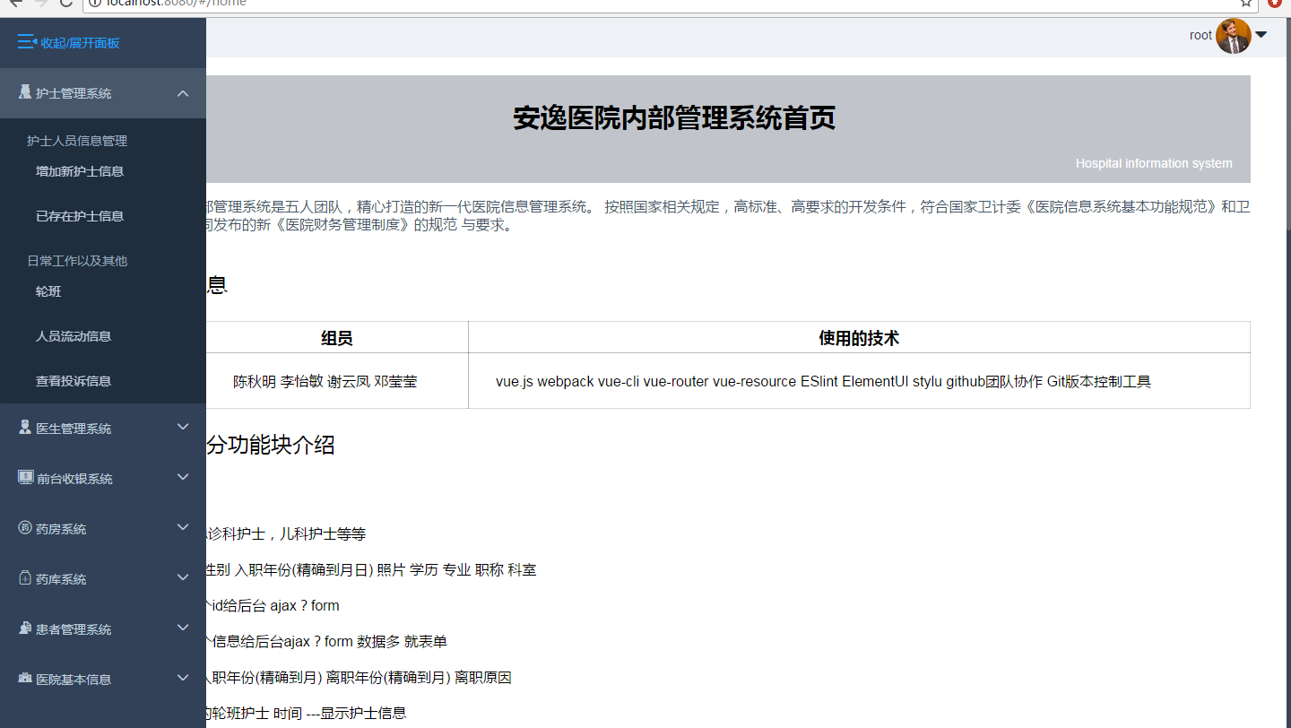

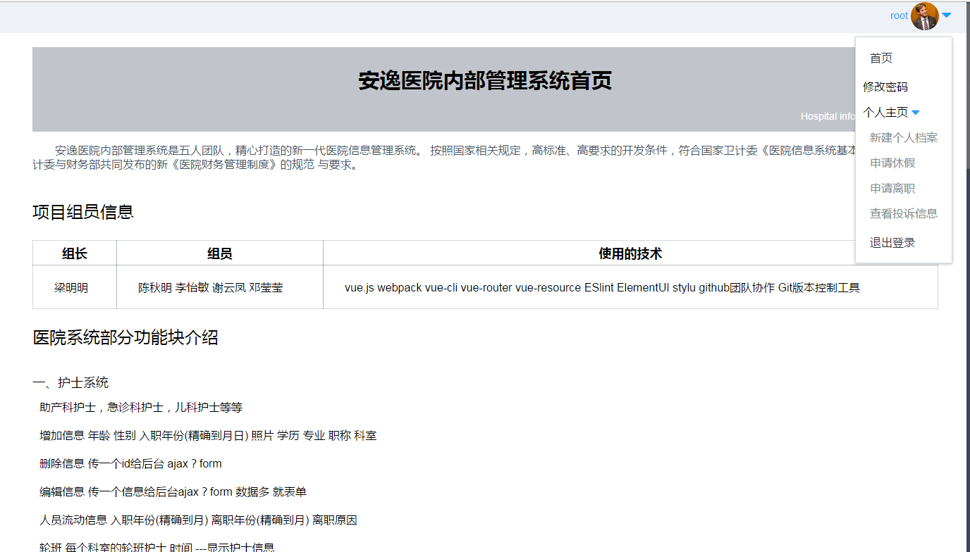

# 2．用户手册格式的规定

## 2.1标题及编号

一般情况下，用户手册用章、节来划分其内容，必要时还可引入小节、小小节的概念。

### 2.1.1 章标题的设置

每章的编号用阿拉伯数字表示，采用“第1章”、“第2章”、……的形式表示章的编号，章的编号后面空一个半角的格，然后是这一章的标题。

1. 章必须另起一页开始打印。
2. 章的编号和标题采用左对齐的格式放在行的左边，左缩进为0。
3. 章的编号和标题中汉字采用黑体小三号字，章的编号和标题总长度不能超过一行。
4. 章的编号和标题行距取最小值、12磅单位行距，段前、段后分别取24磅。

### 2.1.2 节标题的设置

节的编号格式为“§x.y”。其中，x为章的号码，y为节的号码，用阿拉伯数字表示。节的编号后面空一个半角的格，然后是这一节的标题。

1. 原则上每一节另起一页开始打印，但对于每章的第一节，如果章标题下无说明文字，可以将其与章标题放于一页之中。
2. 节的编号和标题采用左对齐的格式放在行的左边，左缩进为0。
3. 节的编号和标题中汉字采用黑体四号字，节的编号和标题总长度不能超过一行。
4. 节的编号和标题行距取最小值、12磅单位行距，对于与章标题处于同页的要将其段前、段后均取12磅，否则段前取24磅、段后取12磅。

### 2.1.3 小节标题的设置

小节的编号格式为“§x.y.z”。其中x为章的号码，y为节的号码，z为小节号码，用阿拉伯数字表示。小节的编号后面空一个半角的格，然后是这一小节的标题。

1. 小节不必另起一页开始打印。
2. 小节的编号和标题采用左对齐的格式放在行的左边，左缩进0.74CM。
3. 小节的编号和标题中汉字采用黑体小四号字，小节的编号和标题总长度不能超过一行。
4. 小节的编号和标题行距取最小值、12磅单位行距，段前取12磅。

【注意】

1. 如果有必要，还可以在小节下面划分更小的节，我们暂且称之为小小节。
2. 对于小小节的各种规定与小节一致，为保持版面清晰，小小节不再相对于小节向右缩进。
3. 在用户手册中，系统提示信息采用幼圆五号字，其余所有的数字及字母采用Arial字体，字号与相应的汉字相同。在本规范中提到的字体如无特殊注明，均指汉字字体。
4. 用户手册中，行距均取最小值、12磅单位行距。

### 2.1.4 项目符号和编号的设置

在章、节、小节、小小节里面均可以含有项目符号和编号。

1. 编号
2. 编号序列相对于与之对应的标题向右缩进0.74CM。
3. 编号的格式是“n.”，其中n为阿拉伯数字。
4. 对于有名编号序列名称采用五号黑体汉字，其后面的内容采用五号宋体汉字；对于无名编号序列中的内容字体同有名编号序列。
5. 编号序列里还允许采用二级编号序列，其格式规定如下：“n）”，其中n为阿拉伯数字。
6. 二级编号相对于与之对应的一级编号向右缩进0.74CM。
7. 其它规定和一级编号序列一致。
8. 编号及二级编号的行间距取最小值、12磅单位行距。一级编号的第一项段前取12磅，其余各项及二级编号段前均取6磅。
9. 项目符号
10. 项目符号相对于与之对应的标题或编号序列向右缩进0.74CM。
11. 项目符号的格式是“•”，其中“•”字体为Wingdings，五号字。
12. 对于有名项目符号序列，名称采用五号黑体汉字，其后面的正文采用宋体五号字，对于无名项目符号序列中的内容字体同有名编号序列。
13. 如果项目符号序列处于编号序列的下级，则各项各项段前均取6磅；否则首项段前取12磅，其余各项段前取6磅。

【注意】项目符号和编号下的叙述文字相对于与之对应的项目符号或编号向右缩进0.74CM，首行缩进0.74CM，段前取6磅。汉字字体取宋体五号。

### 2.1.5 其它编号的设置

1. 页编号：用户手册中的正文按章进行编号，其格式为“章-页”。如，第2章的第3页，编号为“2-3”。页编号放在页脚中，具体设置方法详见“页眉、页脚设置”。
2. 图、表编号：

用户手册中的图、表均按章分别进行编号，其格式分别为“图x-y”、“表x-y”。如，第2章的第3幅图的编号是“图2-3”；第2章的第3张表格的编号是“表2-3”。在图表编号的后面空一个半角的格，然后是这一图表的名称。另外，还规定：

1. 表的编号与名称放在表的顶部。
2. 表的编号与名称和表左对齐，而整个表则居中放置。
3. 表的编号与名称段后取6磅。
4. 图的编号与名称放在图的底部。
5. 图的编号与名称和图均居中放置。
6. 图的编号与名称段前取6磅。
7. 图前面的正文段后取12磅。
8. 图、表的编号与名称中汉字采用黑体五号字。

## 2.2正文及页眉、页脚的排版

### 2.2.1 正文排版

正文排版包括字符排版、段落排版、图形排版和版权声明、目录等的排版，本节就这几方面的格式要求加以详细阐述。

1. 字符排版：
2. 用户手册的正文，系统提示采用幼圆五号字体，其余采用宋体五号字。
3. 对于界面中的按钮名称，应把按钮名称用“〈〉”括起来，按钮名称用黑体五号字书写。对于下拉菜单选项的名称，应用“”引起来，选项名称用宋体五号字书写。对于热点，应用“”引起来，热点名称用黑体五号字书写。
4. 正文均采用常规字体、标准位置、标准间距。
5. 段落排版：
6. 正文段落的首行相对于与之对应的标题或编号序列向右缩进0.74CM。
7. 行距采用最小值、12磅单位行距，除项目符号及编号以及图形前面正文按前面所述的特殊要求进行排版外，其余段前均取12磅。
8. 采取两端对齐方式。
9. 图形的排版：
10. 屏幕截图时，应使所截图片的尺寸为最大。
11. 对于尺寸较大的图片，可使图片的高度和宽度按同比例适当缩小。
12. 必要时可适当缩小或将图片移到下一页，以保证图片与图号及图名在同页。
13. 当正文中对图标进行说明时，应使图标同与之对应的标题对齐。
14. 为保证页面清晰，可适当调整图标右侧说明文字的行间距以及段前、段后。
15. 在屏幕截图时，图片中输入的数据不能包含本公司员工的真实姓名。
16. 版权声明、目录等的排版：

版权声明、前言、阅读指南、目录的标题为段前取36磅，段后取24磅，采用黑体小三号字；内容排版与手册正文排版相同。

### 2.2.2 版面设置

#### 2.2.2.1 版面设置

对于版面设置作如下规定：

1. 纸张大小：用户手册用纸统一规定为16开。
2. 页边距：上：30mm；下：20mm；内侧：21mm；外侧：16mm。另外采用“对称页边距”；对于版面设置页眉、页脚应选用“首页不同”和“奇偶页不同”。
3. 对于新项目或新产品可根据具体情况对版面设置适当做一些修改。

#### 2.2.2.2 关于页眉、页脚的设置

1. 页眉的设置：
2. 版权声明、前言、阅读指南、目录均无篇眉。
3. 章编号和名称所在页的篇眉为一行有50%填充的边框。
4. 对于单号页，页眉的内容是当前章的标题名，要求打印在纸的右上角。
5. 对于双号页，页眉的内容是用户手册的名称，要求打印在纸的左上角。
6. 纸的顶边与页眉的距离是23mm。
7. 页眉中汉字采用幼圆小五号字。
8. 页脚的设置：
9. 页脚的内容是当前页的页编号，如第2章第2页为2-2。
10. 页编号的字体采用Arial五号字。
11. 纸的底边与页脚的距离是13mm。
12. 版权声明、前言、阅读指南、目录的页脚为ⅰ，ⅱ等，居中放置，不带边框。

#### 2.2.2.3 注意与警告

在用户手册中，对于那些需要用户特别注意的事项，应该用“【注意】”作为标志给用户以特别的提示。关于注意标志和注意事项的格式有如下规定：

1. 注意标志同与之对应的标题对齐。
2. 注意标志采用黑体小四号汉字。
3. 注意标志段前取12磅。
4. 如果注意事项只有一条，其内容应该紧跟在注意标志的后面书写；否则，应该在注意标志的下一行开始，采用编号序列的形式分别给出。

在用户手册中，对于那些会给用户造成重大损失的行为，应该用“【警告】”作为标志给用户以警告性的提示。

【注意】关于警告标志和警告事项的格式规定与关于注意标志和注意事项的格式规定一致。